自然展示室わくわくシート エキスパートコース
名前

ようこそ，自然展示室へ。ここでは秋田の生物や化石・岩石などを紹介しています。問題を解いたり，
スケッチしたりして，秋田の自然をもっとよく知りましょう。

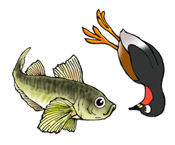
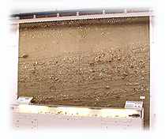
秋田は日本の中でも石油が多くとれる所です。
３つの場所の原油を比べてみよう。
ここには実際の地層をそっくりそのままはぎ取った巨大な標本があります。下の貝化石の標本を参考にして，地層の中にある貝化石の名前を2つ以上書きましょう。
※ ３つ以上見つけたら化石博士になれる素質あり!!!

豊川八橋由利原ねばり
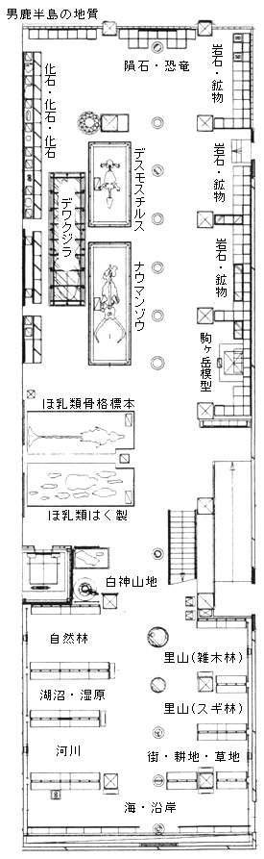
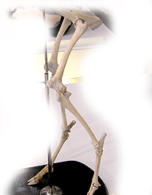
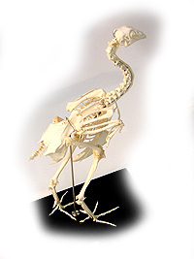
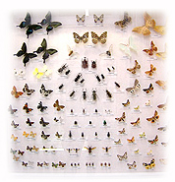
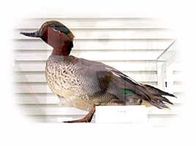
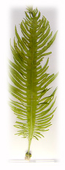
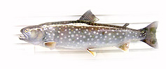
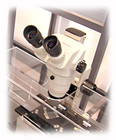
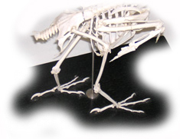
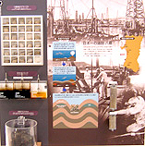
ここ(河川の魚類)にはサケ科の魚類が多く展示されています。サケ科の魚はほかの魚類が持っていないアブラビレというヒレを持っています。アブラビレはどのヒレでしょう。よく観察して下の図に○をつけて下さい。

ちなみに，アユにもアブラビレがあることからアユはサケ科の魚に近い種類であることが分かります。
海藻の色は大きく分けて３つに分けられます。浅い所から深い所にかけて「緑→茶→紅」と変化していく傾向があります。その理由を展示室の中から探して書きましょう。

生物が身を守ったり，攻撃したりするために他のものに姿を似せることを「擬態(ぎたい)」と言います。このコーナーにいるアケビコノハというガは羽を閉じるとあるものにそっくりになります。さて，何でしょう。
【 】

生物は，生活にあわせて体を変化させながら進化しています。カモの足の形をスケッチして，それが何に役立っているか書いて下さい。

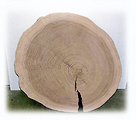

ここにはいろいろな動物の骨格標本があります。それぞれの骨のつき方をよく見て，上の動物のかかとの部分を○で囲んでください。
※ヒント 自分の骨のつき方を確かめて，腰から何番目の関節がかかとになっているか確かめてみよう。
ハシブトガラス
シャモ
カモシカ
ここには岩石をうすくけずって結晶が見えるようにした偏光顕微鏡があります。左の3つと右の3つで大きく違う点は次の何番だろう。
- 色が違う。
- 左は結晶だけでできていて，右は結晶が少ししかない。
- 左は赤い結晶が多くて，右は
緑の結晶が多い。【 】

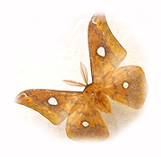
チョウとガは触角（しょっかく）で見分けることができます。オナガアゲハとクロウスタビガの触角を下にスケッチして下さい。
オナガアゲハ | クロウスタビガ

植物は日当たりのいい部分ほど生長する傾向があることから，年輪を見ると方向が分かると言われています。標本をよく見てどちらが南側かを考えて，左の写真に矢印を描き入れましょう。

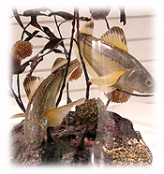
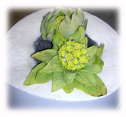
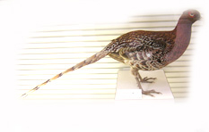
県の花

県の魚

次の生物は秋田を代表する生物で，秋田の「県の鳥」「県の木」「県の花」「県の魚」に指定されています。それぞれの名前をしらべて下さい。

県の鳥

県の木

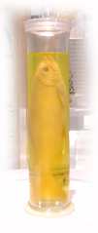
秋田に生物は数多くすんでいますが，秋田だけにすんでいるものというと，この魚しかいません。ただし，とても残念なことに1940年頃には絶滅していまいました。この魚の名前と滅んでしまった理由を書いておきましょう。

魚の名前
絶滅の原因

